Relatório anual estatístico
Pedidos Lei de Acesso à Informação
2024

Diretoria-Geral
Secretaria de Gestão da Informação e Documentação
Coordenação de Informação
Serviço de Informação ao Cidadão e Proteção de Dados Pessoais
Senado Federal

Brasília, janeiro de 2025

1. Pedidos de informação em 2024

  - Número de pedidos e distribuição mensal

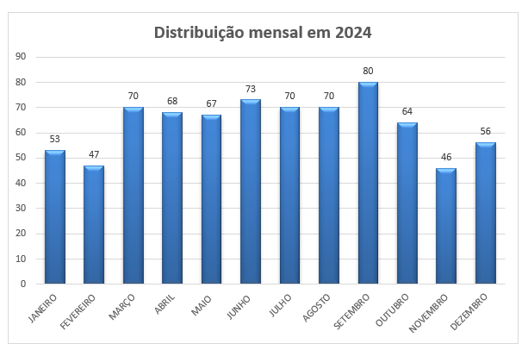
- Pedidos de informação recebidos: 764
- Média mensal: 63,6

Fonte: SGIDOC/SF

1.2. Prazo de resposta

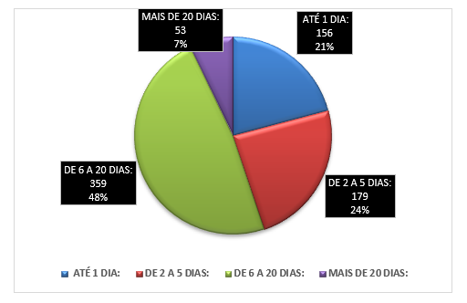
Onze (11) demandas, correspondendo a 1%, foram respondidas com mais de 30 dias, prazo limite previsto na LAI.

Em 31/12/2024, dezessete (17) demandas ainda aguardavam resposta dos setores.

Fonte: SGIDOC/SF

1.3. Frequência de assuntos

ASSUNTO | Nº DE PEDIDOS | PERCENTUAL (%)
ATIVIDADE LEGISLATIVA | 420 | 54,9
OUTROS | 123 | 16,0
SENADOR | 60 | 7,8
SERVIDOR | 54 | 7,0
CONTRATOS E LICITAÇÕES | 23 | 3,0
ATIVIDADE ADMINISTRATIVA | 23 | 3,0
CONCURSO PÚBLICO | 12 | 1,5
ARQUIVO | 10 | 1,3
REMUNERAÇÃO | 8 | 1,0
CEAPS E NOTA FISCAL | 7 | 0,9
RECURSO | 6 | 0,7
DIÁRIAS E PASSAGENS | 6 | 0,7
GASTOS COM SAÚDE E TELEFONIA | 5 | 0,6
VOTO E PRESENÇA | 4 | 0,5
LEGISLAÇÃO | 2 | 0,2
BIBLIOTECA E PUBLICAÇÕES | 1 | 0,1
TOTAL | 764 | 100%

Fonte: SGIDOC/SF

1.4. Local da informação recuperada

LOCAL DA INFORMAÇÃO | QUANTIDADE | PERCENTUAL
PORTAL | 337 | 45,1
SISTEMA | 234 | 31,3
NORMATIVA | 90 | 12,0
INEXISTENTE | 29 | 3,9
OUTROS | 22 | 2,9
LEGISLAÇÃO | 20 | 2,7
ARQUIVO | 15 | 2,0
TOTAL | 747 | 100%

Em 31/12/2024, dezessete (17) demandas ainda aguardavam resposta dos setores.
Fonte: SGIDOC/SF

1.5. Pedidos indeferidos e recursos

- Houve 47 (quarenta e sete) indeferimentos integrais e 1 (um) indeferimento parcial a pedidos de informação formulados no ano de 2024.
Os indeferimentos foram baseados em:
a) Restrições de acesso por determinação legal;
b) Informações de caráter pessoal; ou
c) Inexistência da informação no formato especificado pelo requerente.
- Houve 6 (seis) pedidos de recurso apresentados no ano de 2024.

2. Perfil demográfico dos solicitantes de informação em 2024

2.1. Gênero

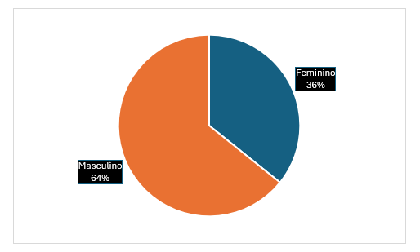
Fonte: Ouvidoria/SF

2.2. Faixa etária

Fonte: Ouvidoria/SF

2.3. Escolaridade

Ensino Fundamental Completo | 5
Ensino Fundamental Incompleto | 4
Ensino Médio Completo | 53
Ensino Médio Incompleto | 9
Ensino Superior Completo | 226
Ensino Superior Cursando | 72
Ensino Superior Incompleto | 25
Não Alfabetizado | 1
Não Informado | 30
Pós-graduação | 339
Total Geral | 764

Fonte: Ouvidoria/SF

2.4. Região de origem

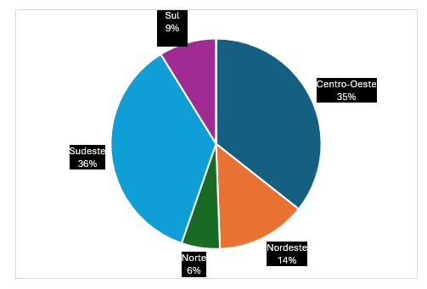
Fonte: Ouvidoria/SF

